東京大学教養学部
Hermann Gottschewski
Deutschunterricht

2021年6月24日

ドイツ語の強弱をKinderreime（nursery rhymes）とKinderlieder（わらべうた）を通して身に付ける

1) Abzählvers

Ich und du, — Müllers Kuh,
Müllers Esel, das bist du.
Das bist du noch lange nicht,
Sag mir erst wie alt du bist:
（以下は６歳の場合）
1, 2, 3, 4, 5, 6
6 ist kein Wort, und du bist fort!

2) Reiterlied

Hoppe, hoppe, Reiter,
Wenn er fällt, dann schreit er,
Fällt er in den Graben,
Fressen ihn die Raben,
Fällt er in den Teich,
Find’t* ihn keiner gleich,
Fällt er in die Hecken,
Fressen ihn die Schnecken,
Fressen ihn die Müllermücken,
Die ihn vorn und hinten zwicken,
Fällt er in den Sumpf,
Macht der Reiter plumpf!

* = Findet (音節数の調整のために母音省略)

3) Kinderlied

Im Märzen der Bauer die Rösslein einspannt¹,
Er setzt seine Felder und Wiesen instand;
Er pflüget² den Boden, er egget³ und sät
Und rührt seine Hände frühmorgens und spät.

Die Bäurin, die Mägde, sie dürfen nicht ruh’n⁴;
Sie haben im Haus und im Garten zu tun.
Sie graben und rechen und singen ein Lied,
Sie freu’n⁵ sich, wenn alles schön grünet⁶ und blüht.

So geht unter Arbeit das Frühjahr vorbei,
Da erntet der Bauer das duftende Heu.
Er mäht das Getreide, dann drischt er es aus;
Im Winter, da gibt es manch fröhlichen Schmaus.

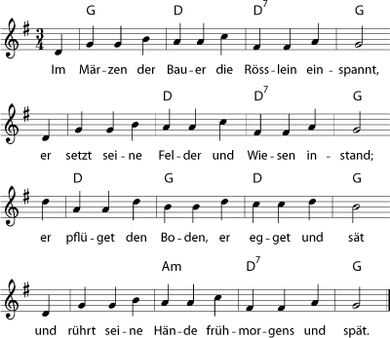

一部の単語と語順が強弱と音節数の調整のために非標準的に扱われています。
1 = Im März spannt der Bauer die Rösslein ein; 2 = pflügt; 3 = eggt; 4 = ruhen; 5 = freuen; 6 = grünt

